Многоуровневые парковки

- Полуавтоматическая многоуровневая парковка: разновидности

- Автоматический многоуровневый паркинг

- Разновидности паркинга по принципу работы механизма

- Преимущества многоуровневого паркинга
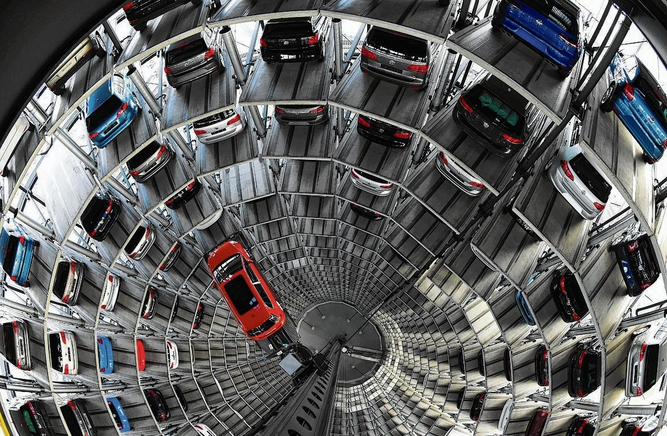
Заставленные автомобилями придомовые территории, деловые кварталы, к которым можно подъехать только в нерабочее время, торговые центры с парковками без свободных мест — это «прелести» жизни большого города. Число машин с каждым годом растет, а количество участков под стоянки уменьшается. И это стало большой проблемой не только для мегаполисов, но и менее крупных городов.
Власти, конечно же, пытаются решить проблему и идут самым незамысловатым путем — в местах скопления автомобилей бетонируют газоны, обеспечивая тем самым дополнительные машиноместа. Зеленых насаждений становится меньше, зато ситуация частично «разруливается». Но быстро становится понятно, что наспех сделанные парковки вновь не справляются с наплывом машин.
В этом случае наиболее приемлемым решением становится организация многоэтажных паркингов, на которых, при минимальной занимаемой площади, можно разместить больше автомобилей, чем на привычной парковке, что помогает решить проблему.
Современные многоуровневые стоянки бывают как небольшими, рассчитанными всего на несколько машин, так и солидными конструкциями, на которых паркуются десятки и сотни единиц техники. Большинство жителей наших городов давно созрели оплачивать комфорт за размещение своих авто на технологичных паркингах. В конце концов, это не только оборудованное машиноместо поблизости с домом, но и безопасность автомобиля. Рассмотрим виды многоуровнего паркинга и преимущества его монтажа.

Полуавтоматическая многоуровневая парковка: разновидности
Полуавтоматическая стоянка отличается от автоматической многоуровневой парковки по уровню участия человека. Очевидно, что на полуавтоматическом паркинге водителю необходимо выполнить больше действий. Например, заехать не просто в отсек, а на поддон, соответственно, усложняется и выезд с парковки, тем более что делать это придется задним ходом. Путь подхода к автомобилю проходит через тесно установленные автомобили, что тоже проблема, существуют и другие сложности.
Различают полуавтоматический многоэтажный паркинг двух типов — роторный (карусельный) и пазловый (мозаичный). Первый функционирует по принципу карусели, вращая конструкцию в нужную сторону. Управление выполняется при помощи логического контроллера. Второй тип многоуровневой парковки основан на принципе игры «пятнашки», перемещение поддонов происходит вертикально и горизонтально, а машина выезжает-заезжает через одну всегда свободную ячейку.
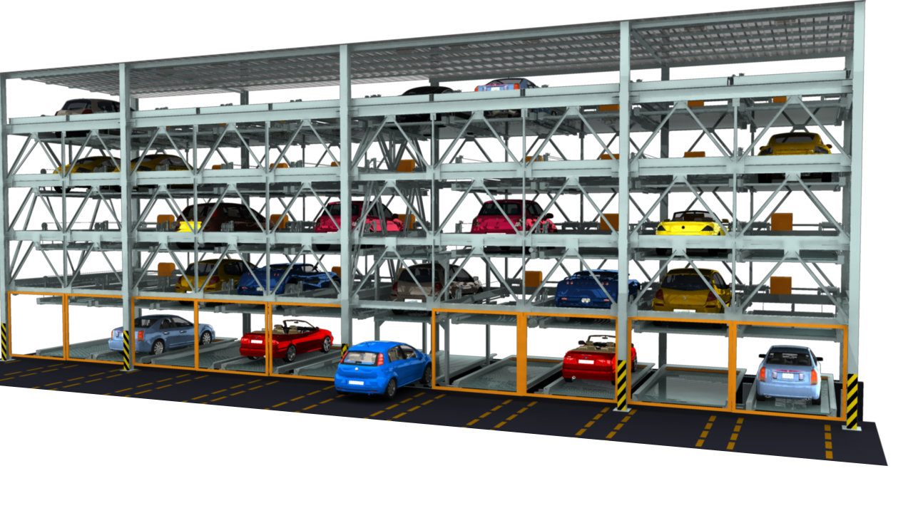

Автоматический многоуровневый паркинг
Полноценная автоматическая многоуровневая парковка упрощает действия водителя. Ему достаточно заехать в отсек, выключить авто и поставить его на сигнализацию. После этого необходимо подтвердить действия посредством карточки-ключа, отсек закроется и переместит машину на свободное место. Различают многоэтажный паркинг следующих видов:
- Паллетный.
- С обменом паллет.
- Безпаллетный.
В паллетной многоуровневой стоянке перемещение транспорта производится на специальных металлических поддонах. Они выдерживают серьезные нагрузки, оборудованы приспособлениями безопасности, которые не дадут съехать автомобилю.
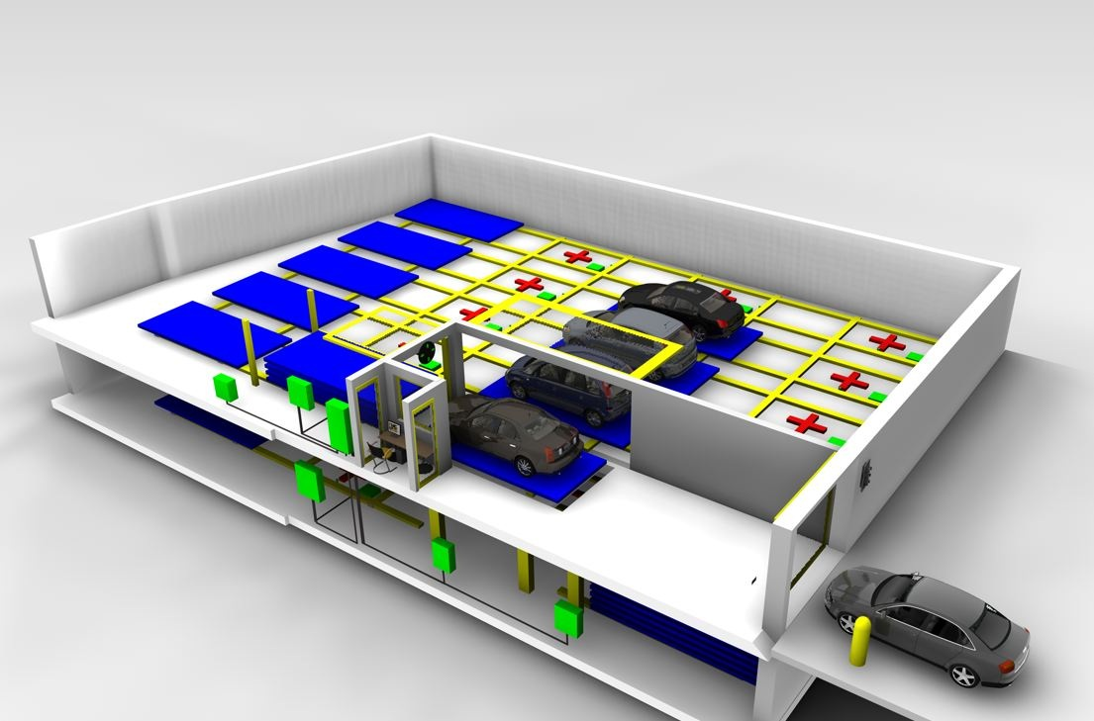
При массовой выдаче транспорта срок ожидания в паллетной системе увеличивается. Это связано с затратами времени на возвращение поддонов на место. Система с обменом паллет лишена этого недостатка, что сокращает срок обслуживания.
Беспаллетные системы, которые все активней эксплуатируются на многоуровневых автоматических паркингах, самые «продвинутые». Время обслуживания клиента на них минимальное. В них перемещение машины к месту хранения осуществляется не на поддонах, а посредством других возможностей. Их несколько, перечислим основные:
- Захват колес транспортного средства происходит посредством функционирования механизма ножничного типа.
- Используется стационарная решетчатая система.
- Применяется решетчатая система, в которой монтированы раздвигающие механизмы захвата.
- Используются системы с раздельными захватными механизмами отдельно для передних и задних колес.
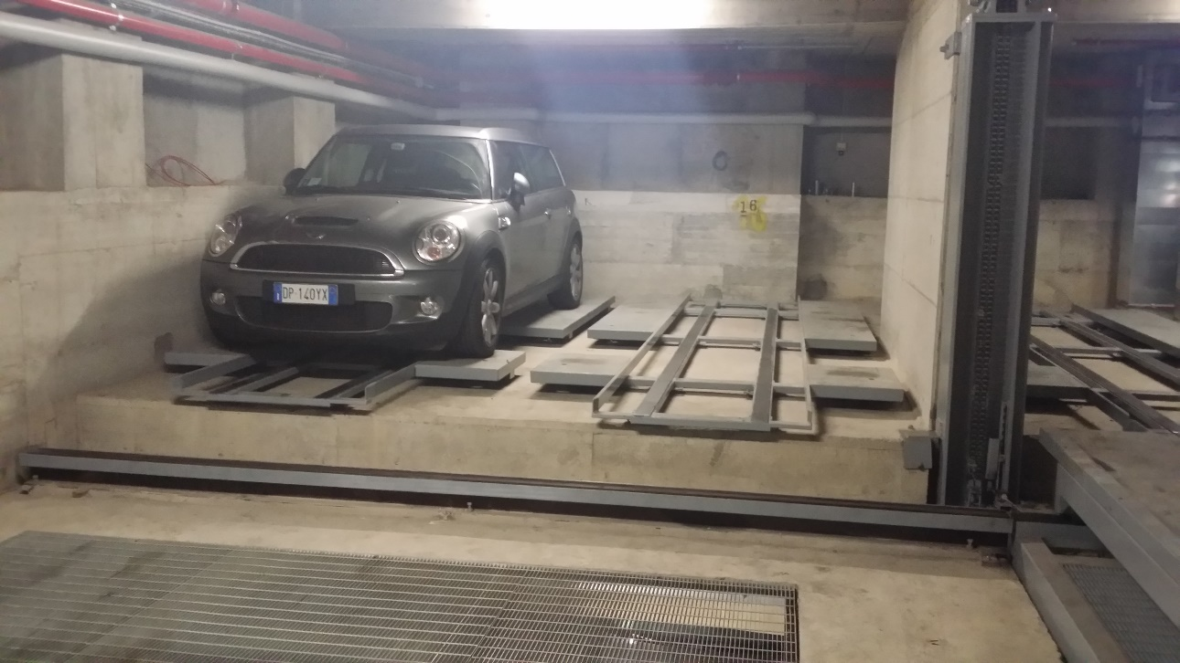
Все перечисленные механизмы не имеют главного недостатка паллетного многоуровневого паркинга — в них нет необходимости возвращать паллету на место и тратить время на ожидание. То есть, время оборачиваемости транспорта на такой стоянке минимальное. Но и это еще не все. На подобной парковке есть возможность корректировать расположение техники относительно центральной оси, а также уменьшать ширину места размещения автомобиля, сужая его до минимальных значений. В паллетных паркингах это сделать невозможно.

